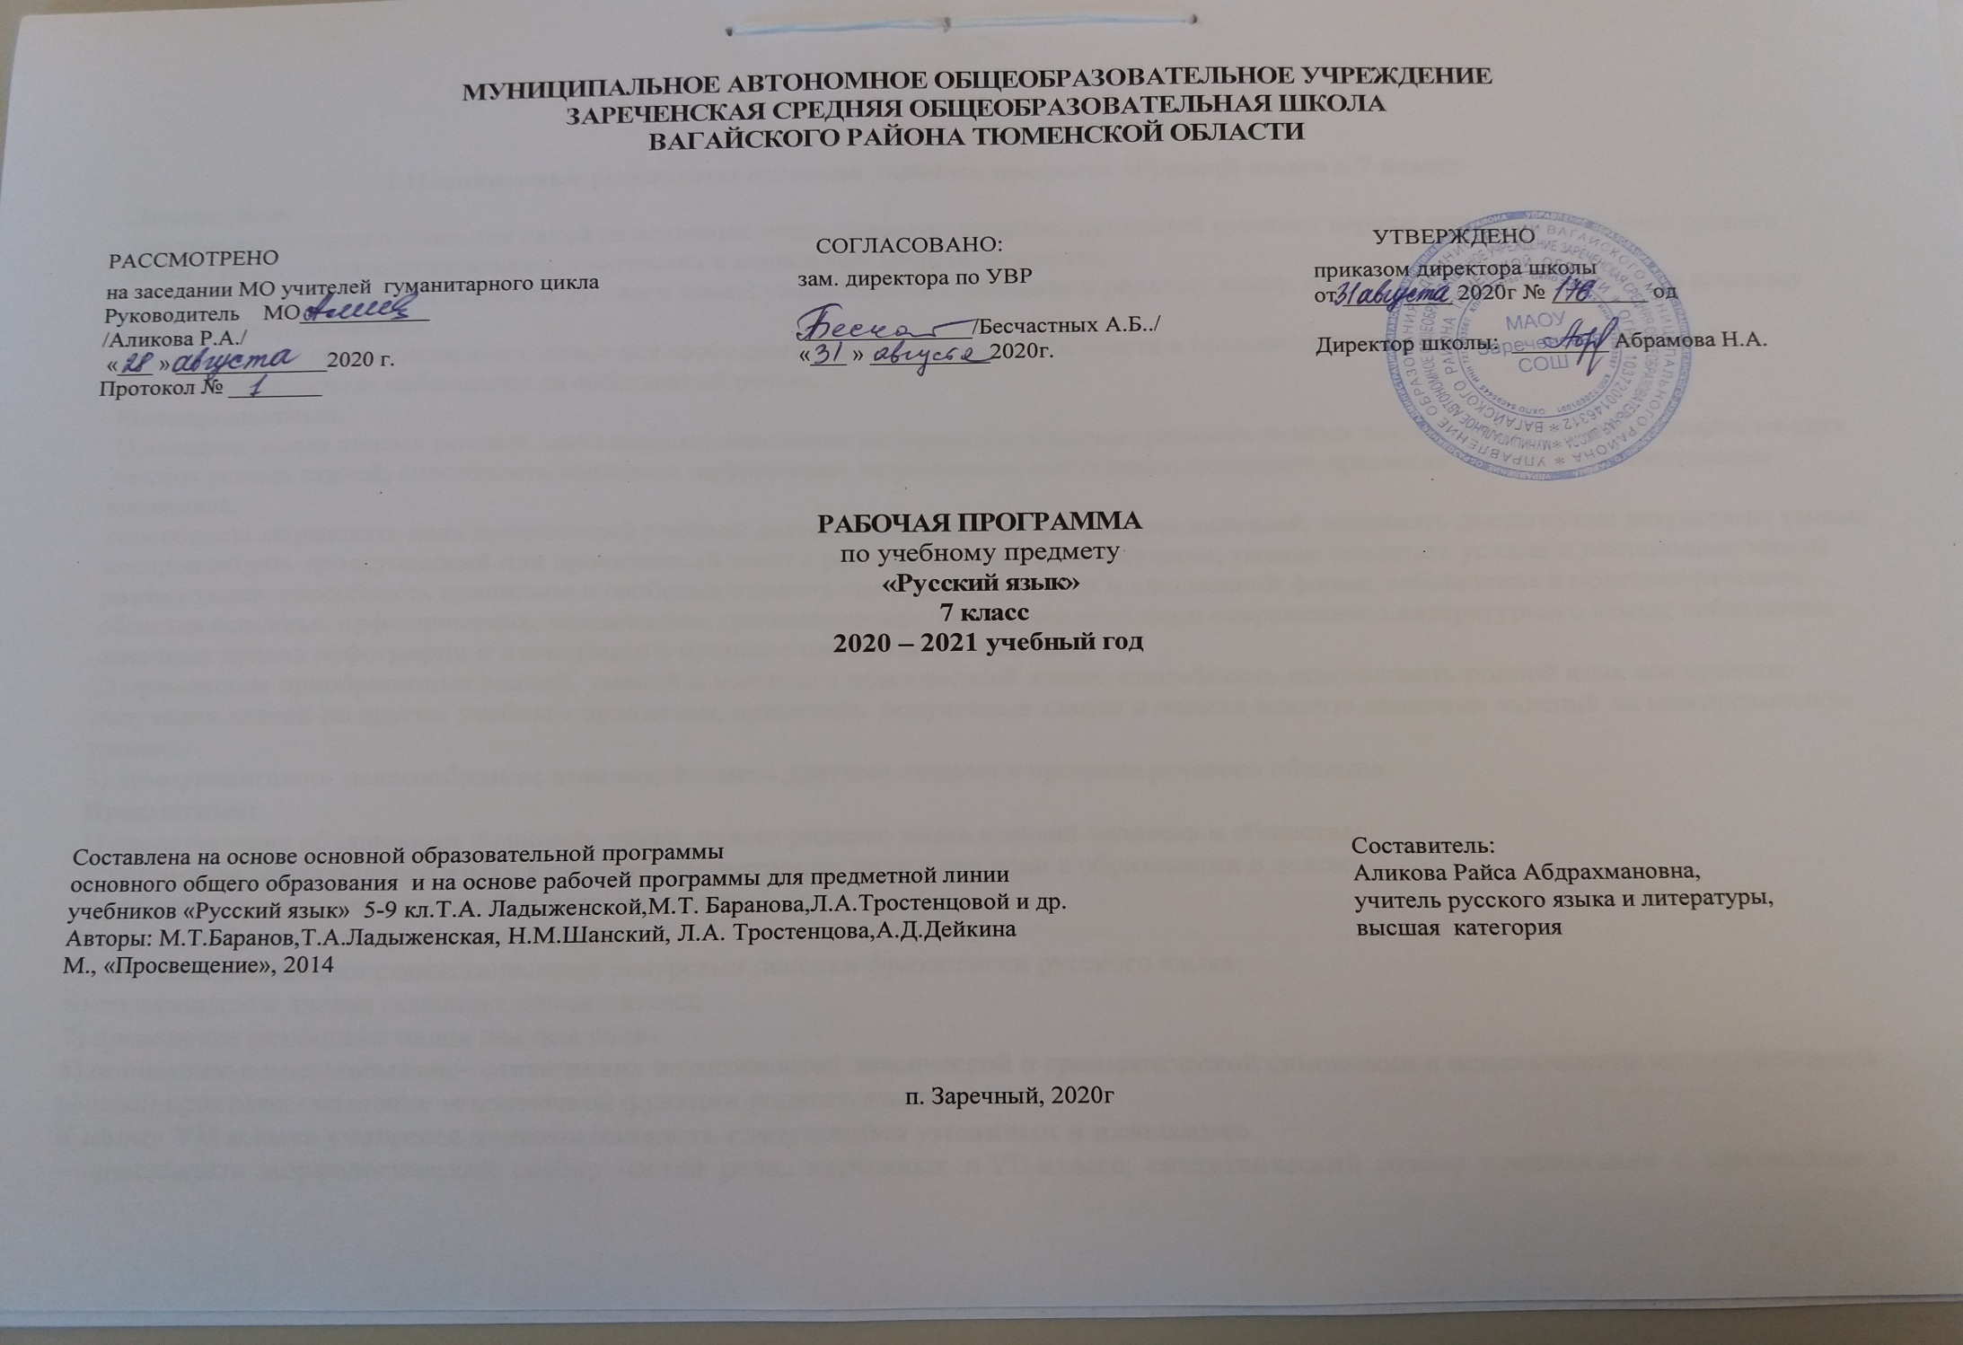
1.Планируемые результаты освоения учебного предмета «Русский язык» в 7 классе
Личностные:
1)понимание русского языка как одной из основных национально-культурных ценностей русского народа; определяющей роли родного языка в развитии интеллектуальных, творческих и моральных качеств личности;
2) осознание эстетической ценности русского языка; уважительное отношение к родному языку, гордость за него; стремление к речевому
самосовершенствованию;
3) достаточный объем словарного запаса для свободного выражения мыслей и чувств в процессе речевого общения; способность к самооценке на основе наблюдения за собственной речью.
Метапредметные:
1) владение всеми видами речевой деятельности(понимание информации, владение разными видами чтения; адекватное восприятие на слух
текстов разных стилей; способность извлекать информацию из различных источников; овладение приемами отбора и систематизации материала;
способность определять цели предстоящей учебной деятельности, последовательность действий, оценивать достигнутые результаты; умение
воспроизводить прослушанный или прочитанный текст с разной степенью развернутости; умение создавать устные и письменные тексты разных типов; способность правильно и свободно излагать свои мысли в устной и письменной форме; соблюдение в практике речевого общения основных орфоэпических, лексических, грамматических, стилистических норм современного литературного языка; соблюдение основных правил орфографии и пунктуации в процессе письменного общения;
2) применение приобретенных знаний, умений и навыков в повседневной жизни; способность использовать родной язык как средство получения знаний по другим учебным предметам, применять полученные знания и навыки анализа языковых явлений на межпредметном уровне;
3) коммуникативно- целесообразное взаимодействие с другими людьми в процессе речевого общения.
Предметные:
1) представление об основных функциях языка, о роли родного языка в жизни человека и общества;
2) понимание места родного языка в системе гуманитарных наук и его роли в образовании в целом;
3) усвоение основ научных знаний о родном языке;
4) освоение базовых понятий лингвистики;
5) освоение основными стилистическими ресурсами лексики фразеологии русского языка;
6) опознавание и анализ основных единиц языка;
7) проведение различных видов анализа слова
8) понимание коммуникативно-эстетических возможностей лексической и грамматической синонимии и использование их в собственной речевой практике; осознание эстетической функции родного языка.
К концу VII класса учащиеся должны овладеть следующими умениями и навыками:
—производить морфологический разбор частей речи, изученных в VII классе, синтаксический разбор предложений с причастным и
деепричастным оборотами (в простейших случаях), а также сложных предложений с изученными союзами;
—составлять предложения с причастными и деепричастными оборотами;
—соблюдать нормы литературного языка в пределах изученного материала.
По орфографии: находить в словах изученные орфограммы, обосновывать их выбор, правильно писать слова с изученными орфограммами;
находить и исправлять орфографические ошибки.
Правильно писать изученные в VII классе слова с непроверяемыми орфограммами.
По пунктуации: выделять запятыми причастные обороты(стоящие после существительного), деепричастные обороты.
По связной речи: адекватно воспринимать и создавать тексты публицистического стиля на доступные темы. Подробно и сжато излагать
повествовательные тексты с элементами описания(как письменно, так и устно) внешности человека, процессов труда; описывать человека,
процессы труда; писать рассказы на предложенные сюжеты; сочинения-рассуждения(на материале жизненного опыта учащихся). Грамотно и четко рассказывать о произошедших событиях, аргументировать свои выводы.

2.Содержание учебного предмета «Русский язык» 7 класс

1. Русский язык как развивающееся явление(1 час).
Увидеть развитие и совершенствование русского языка как отражение изменений в сложной и многообразной жизни народа; пробудить интерес школьников к судьбам родного слова.
2. Повторение изученного в5-6 классах (15 часов).
Публицистический стиль, его жанры, языковые особенности.
(Проверить умение разбирать слова фонетически, по составу и морфологически, а предложения–синтаксически, разъяснять значения известных слов и правильно употреблять их, пользоваться орфографическими и толковыми словарями, соблюдать произносительные нормы литературного языка в пределах изученного материала).
3. Морфология и орфография. Культура речи.Самостоятельные части речи. (72 часа)
Причастие. (30часов).
Повторение пройденного о глаголе в5-6 классах. Причастие. Свойства прилагательных и глаголов у причастия. Синтаксическая роль
причастий в предложении. Действительные и страдательные причастия. Полные и краткие страдательные причастия. Причастный оборот, выделение запятыми причастного оборота. Текстообразующая роль причастий. Склонение полных причастий и правописание гласных в падежных окончаниях причастий. Образование действительных и страдательных причастий настоящего и прошедшего времени. Не с причастиями. Правописание гласных в суффиксах действительных и страдательных причастий. Н и НН в суффиксах полных причастий и прилагательных, образованных от глаголов. Н в кратких страдательных причастиях. Описание внешности человека: структура текста, языковые особенности(в том числе специальные «портретные» слова).Устный пересказ исходного текста с описанием внешности. Выборочное изложение текста с описанием внешности. Описание внешности знакомого по личным впечатлениям, по фотографии.
Виды публичных общественно-политических выступлений. Их структура.
(Умение правильно ставить ударение в полных и кратких страдательных причастиях(принесённый, принесён, принесена, принесено, при
несены), правильно употреблять причастия с суффиксом-ся, согласовывать причастия с определяемыми существительными, строить предложения с причастным оборотом).
Деепричастие(11 часов). Глагольные и наречные свойства деепричастия. Синтаксическая роль деепричастий в предложении. Тексто-образующая роль деепричастий. Деепричастный оборот; знаки препинания при деепричастном обороте. Выделение одиночного деепричастия запятыми(ознакомление). Деепричастия совершенного и несовершенного вида и их образование. Не с деепричастиями.
(Умение правильно строить предложение с деепричастным оборотом.
Умение строить рассказ по картине, используя деепричастия и деепричастные обороты.)
Наречие (25 часов).Наречие как часть речи. Синтаксическая роль наречий в предложении. Степени сравнения наречий и их образование.
Текстообразующая роль наречий. Словообразование наречий.Правописание не с наречиями на-о и -е; не- и ни- в наречиях. Одна и две буквы я в наречиях на-о и-е. Буквы –о, и -е после шипящих на конце наречий. Суффиксы -о и-а на конце наречий. Дефис между частями слова в наречиях. Слитные и раздельные написания наречий. Буква ь после шипящих на конце наречий. Описание действий как вид текста: структура текста, его языковые особенности. Пересказ исходного текста с описанием действий (Умение правильно ставить ударение в наречиях).Умение использовать в речи наречия-синонимы и антонимы.)
СКС(6 часов).
Категория состояния как часть речи. Ее отличие от наречий. Синтаксическая роль слов категории состояния.
Выборочное изложение текста с описанием состояния человека или природы.
(Знать о категории состояния как части речи, о ее отличии от наречий, синтаксической роли слов категории состояния)
4. Морфология и орфография. Культура речи.Служебные части речи(38часов).
Служебные части речи(1 час). Предлог (9 часов). Предлог как служебная часть речи. Синтаксическая роль предлогов в предложении. Непроизводные и производные предлоги. Простые и составные предлоги. Текстообразующая роль предлогов.
Слитные и раздельные написания предлогов (в течение, ввиду, вследствие и др.). Дефис в предлогах из-за, из-под. Рассказ от своего имени на основе прочитанного. Рассказ на основе увиденного на картине (Умение правильно употреблять предлоги..Умение правильно употреблять существительные с предлогами по, благодаря, согласно, вопреки).
Умение пользоваться в речи предлогами-синонимами.)
Союз (12 часов). Союз как служебная часть речи. Синтаксическая роль союзов в предложении. Простые и составные союзы. Союзы
сочинительные и подчинительные; сочинительные союзы—соединительные, разделительные и противительные. Употребление сочинительных союзов в простом и сложном предложениях; употребление подчинительных союзов в сложном предложении. Текстообразующая роль союзов.
Слитные и раздельные написания союзов. Отличие на письме союзов зато, тоже, чтобы от местоимений с предлогом и частицами и союза
также от наречия так с частицей же.
(Умение пользоваться в речи союзами-синонимами).
Устное рассуждение на дискуссионную тему; его языковые особенности.)
5
Частица (15 часов). Частица как служебная часть речи. Синтаксическая роль частиц в предложении. Формообразующие и смысловые
частицы. Текстообразующая роль частиц. Различение на письме частиц не и ни. Правописание не и ни с различными частями речи.
(Умение выразительно читать предложения с модальными частицами.
Рассказ по данному сюжету.)
5.Междометие как часть речи. (6 часов).Синтаксическая роль междометий в предложении.
Звукоподражательные слова и их отличие от междометий. Дефис в междометиях. Интонационное выделение междометий. Запятая и
восклицательный знак при междометиях.
(Умение выразительно читать предложения с междометиями).
6. Повторение и систематизация изученного в5-7 классах. (5 часов). Сочинение-рассуждение на морально-этическую тему или публичное
выступление на эту тему.

3. Тематическое планирование с указанием количества часов, отводимых на освоение каждой темы

№ урока  п/п | Тема | Кол-во часов | Кол-во контрольных работ/развития речи
1 | Русский язык как развивающееся явление. Развитие и совершенствование языка. | 1
 | Повторение изученного в 5-6 классах (15 часов)
2 | Синтаксис. Синтаксический разбор. | 1
3 | Пунктуация. Пунктуационный разбор. | 1
4 | Лексика и фразеология. | 1
5 | Фонетика и орфография. Фонетический разбор слова. | 1
6 | Словообразование и орфография. | 1
7 | Морфемный и словообразовательный разбор. | 1
8 | Морфология и орфография. Морфологический разбор слова. | 1
9 | Морфология и орфография. Морфологический разбор слова | 1
10 | РР.Открытия Ломоносова в лингвистике. | 1 | р/р
11 | РР.Текст. Типы речи. | 1 | р/р
12 | Контрольный диктант №1 по теме «Повторение». Входной контроль. | 1 | к/д
13 | Анализ контрольного диктанта и работа над ошибками. Тестирование. | 1
14 | Рр Диалог как текст. Виды диалога. | 1 | р/р
15 | Рр Стили литературного языка. Публицистический стиль. | 1 | р/р
16 | РР. Подготовка к домашнему сочинению по картине Бродского И. «Летний сад осенью». | 1 | р/р
 | Морфология и орфография. Культура речи. Самостоятельные части речи. (72 часа)
 | Причастие (30 часов)
17 | Причастие как часть речи. | 1
18 | Морфологические признаки глагола у причастия. | 1
19 | Морфологические признаки прилагательного у причастия. | 1
20 | Склонение причастий и правописание гласных в падежных окончаниях причастий. | 1
21 | Причастный оборот. | 1
22 | Выделение причастного оборота запятыми. | 1
23 | РР.Описание внешности человека. | 1 | р/р
24 | Действительные и страдательные причастия. | 1
25 | Краткие и полные страдательные причастия. | 1
26 | Действительные причастия настоящего времени. | 1
27 | Гласные в суффиксах действительных причастий настоящего времени. | 1
28 | Действительные причастия прошедшего времени. | 1
29 | Гласные в суффиксах действительных причастий прошедшего времени. | 1
30 | РР. Изложение с использованием причастий.(упр. 116) | 1 | р/р
31 | Страдательные причастия настоящего времени.  Гласные в суффиксах страдательных причастий настоящего времени | 1
32 | Страдательные причастия прошедшего времени. | 1
33 | Гласные перед н в полных и кратких страдательных причастиях. | 1
34 | Н и нн в суффиксах страдательных причастий прошедшего времени. | 1
35 | Одна и две буквы Н в отглагольных прилагательных. | 1
36 | Н и нн в суффиксах кратких страдательных причастий и в кратких отглагольных прилагательных. | 1
37 | РР.Выборочное изложение по рассказу М.Шолохова«Судьба человека». | 1 | р/р
38 | Морфологический разбор причастия. | 1
39 | Слитное и раздельное написание НЕ с причастиями. | 1
40 | Слитное и раздельное написание НЕ с причастиями. | 1
41 | Буквы Е и Ё после шипящих в суффиксах страдательных причастий прошедшего времени. | 1
42 | РР. Сочинение. Портретное описание. (упр. 166, 167) | 1
43 | Повторение по теме«Причастие». | 1
44 | Повторение по теме «Причастие». Зачёт по теме«Причастие».Тестирование. | 1
45 | Контрольный диктант по теме«Причастие». | 1 | к/д
46 | Анализ контрольного диктанта и работа над ошибками. | 1
 | Деепричастие (11 часов)
47 | Деепричастие как часть речи. | 1
48 | Деепричастный оборот. | 1
49 | Запятые при деепричастном обороте. | 1
50 | Раздельное написание НЕ с деепричастиями. | 1
51 | Деепричастия несовершенного вида. | 1
52 | Деепричастия совершенного вида. | 1
53 | РР. Сочинение по картине С.Григорьева«Вратарь». | 1 | р/р
54 | Морфологический разбор деепричастия. | 1
55 | Повторение изученного по теме«Деепричастие».Тестирование. | 1
56 | Контрольный диктант по теме «Деепричастие». | 1
57 | Анализ контрольного диктанта и работа над ошибками. | 1
 | Наречие (25 часов)
58 | Наречие как часть речи. | 1
59 | Разряды наречий. | 1
60 | Разряды наречий. | 1
61 | РР. Сочинение по картине И.Попова «Первый снег». | 1 | р/р
62 | Степени сравнения наречий. | 1
63 | Степени сравнения наречий. | 1
64 | Морфологический разбор наречия. | 1
65 | Слитное и раздельное написание НЕ с наречиями на-о и–е. | 1
66 | Слитное и раздельное написание НЕ с наречиями на-о и–е. | 1
67 | Буквы Е и И в приставках НЕ и НИ отрицательных наречий. | 1
68 | Одна и две буквы н в наречиях на–о и–е. | 1
69 | РР. Описание действий. | 1 | р/р
70 | Буквы О и Е после шипящих на конце наречий. | 1
71 | Буквы О и А на конце наречий с приставками ИЗ, ДО, С | 1
72 | РР. Подробное изложение с элементом сочинения. (упр. 272) | 1 | р/р
73 | Р.Р.Сочинение по картине Е.И.Широкова «Друзья». | 1 | р/р
74 | Дефис между частями слова в наречиях. | 1
75 | Дефис между частями слова в наречиях. | 1
76 | Слитное и раздельное написание приставок в наречиях, образованных от существительных и  количественных числительных. | 1
77 | Мягкий знак после шипящих на конце наречий. | 1
78 | Повторение изученного по теме«Наречие». Тестирование. | 1
79 | Контрольный диктант по теме«Наречие». | 1 | к/д
80 | Анализ диктанта и работа над ошибками. | 1
81 | РР. Учебно-научная речь. Отзыв. | 1 | р/р
82 | Рр Учебный доклад. | 1 | р/р
 | Категория состояния (6 часов)
83 | Категория состояния как часть речи. | 1
84 | Слова категории состояния и другие части речи. | 1
85 | РР. Употребление слов категории состояния в художественной речи. | 1 | р/р
86 | Морфологический разбор категории состояния. | 1
87 | РР. Сжатое изложение по тексту К.Паустовского«Обыкновенная земля». | 1 | р/р
88 | Повторение изученного по теме«Слова категории состояния». | 1
 | Служебные части речи (38 часов)
89 | Самостоятельные и служебные части речи. | 1
90 | Предлог как часть речи. | 1
91 | Употребление предлогов. | 1
92 | Непроизводные и производные предлоги. | 1
93 | Простые и составные предлоги. | 1
94 | Морфологический разбор предлога. | 1
95 | Слитное и раздельное написание производных предлогов. | 1
96 | Слитное и раздельное написание производных предлогов. | 1
97 | Контрольный диктант по теме «Предлог». | 1 | к/д
98 | Анализ диктанта и работа над ошибками.  РР. Сочинение по картине А. Сайкиной«Детская спортивная школа». | 1 | р/р
99 | Союз. Союз как часть речи. | 1
100 | Простые и составные союзы. | 1
101 | Сочинительные и подчинительные союзы. | 1
102 | Запятая между простыми предложениями в союзном сложном предложении. | 1
103 | Сочинительные союзы. | 1
104 | Сочинительные союзы. | 1
105 | Подчинительные союзы. | 1
106 | Подчинительные союзы. | 1
107 | Морфологический разбор союза. | 1
108 | Слитное написание союзов ТОЖЕ, ТАКЖЕ, ЧТОБЫ. | 1
109 | Повторение изученного о союзах. | 1
110 | Контрольный диктант по теме«Союз». | 1 | к/д
111 | Работа над ошибками. Частица как часть речи. | 1
112 | Частица как часть речи | 1
113 | Разряды частиц. | 1
114 | Формообразующие частицы | 1
115 | Смысловые частицы. | 1
116 | Смысловые частицы. | 1
117 | Раздельное и дефисное написание частиц. | 1
118 | Морфологический разбор частиц. | 1
119 | Отрицательные частицы не и ни. | 1
120 | Отрицательные частицы не и ни. | 1
121 | Различение частицы и приставки НЕ-. | 1
122 | Различение частицы и приставки НЕ-. | 1
123 | Частица НИ, приставка НИ-, союз НИ–НИ. | 1
124 | Обобщение и систематизация по теме «Частица». | 1
125 | Контрольный диктант по теме«Частица». | 1
126 | Анализ диктанта и работа над ошибками. | 1 | к/д
 | Междометие (5 часов)
127 | Междометие как часть речи. | 1
128 | Дефис в междометиях. Знаки препинания при междометиях. | 1
129 | Р.Р. Сжатое изложение | 1 | р/р
130 | Р.Р. Сжатое изложение | 1 | р/р
131 | Обобщение по теме «Междометие». | 1
 | Повторение и систематизация изученного в 5-7 классах (5 часов)
132 | Повторение и систематизация изученного в5-7 классах. Разделы науки о языке.  РР.Текст. Стили речи. | 1
133 | Фонетика. Графика. Лексика и фразеология. | 1
134 | Морфемика. Словообразование.Морфология. | 1
135 | Орфография. Синтаксис и пунктуация. | 1
136 | Итоговая контрольная работа и ее анализ. | 1 | к/р
 | Итого: 136 часов

